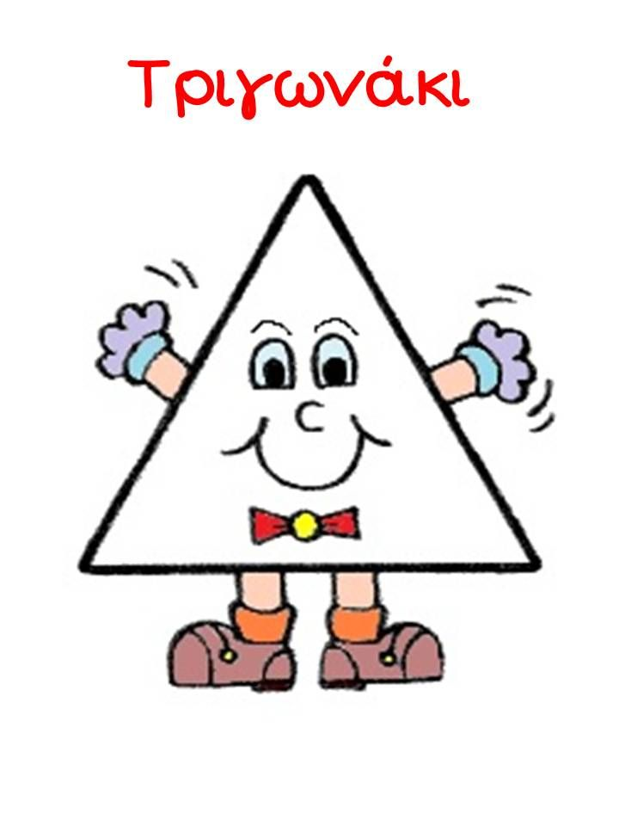

ΚΥΚΛΩΣΤΕ ΤΑ ΤΡΙΓΩΝΑ

ΚΥΚΛΩΣΤΕ ΤΑ ΤΡΙΓΩΝΑ

ΕΝΩΣΕ ΤΙΣ ΤΕΛΕΙΕΣ

•

• •

ΠΡΟΣΠΑΘΗΣΕ ΞΑΝΑ

•

• •

